
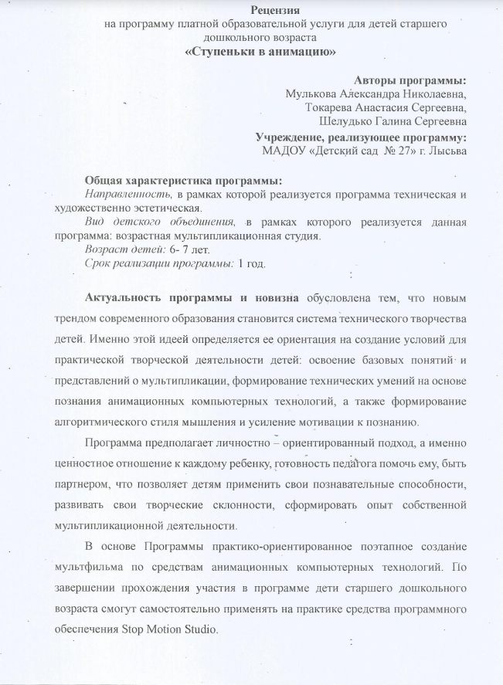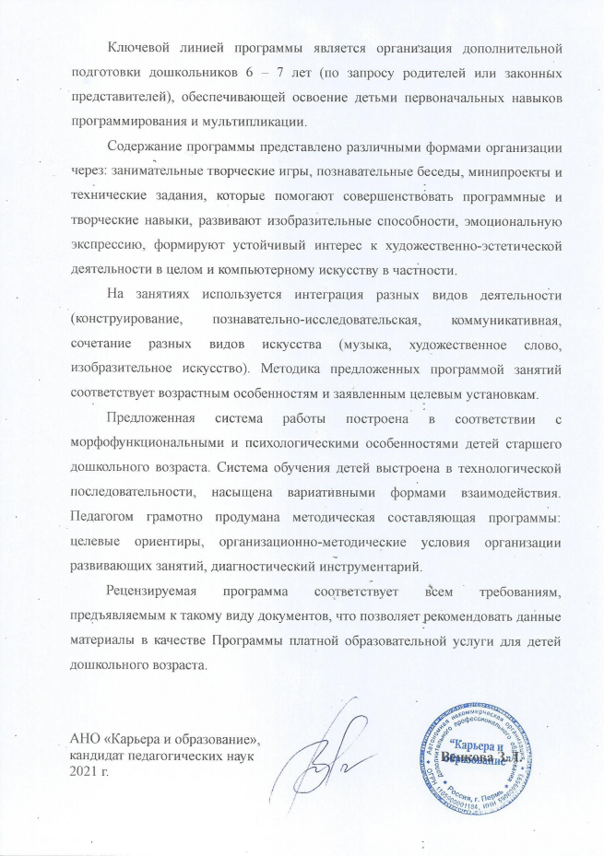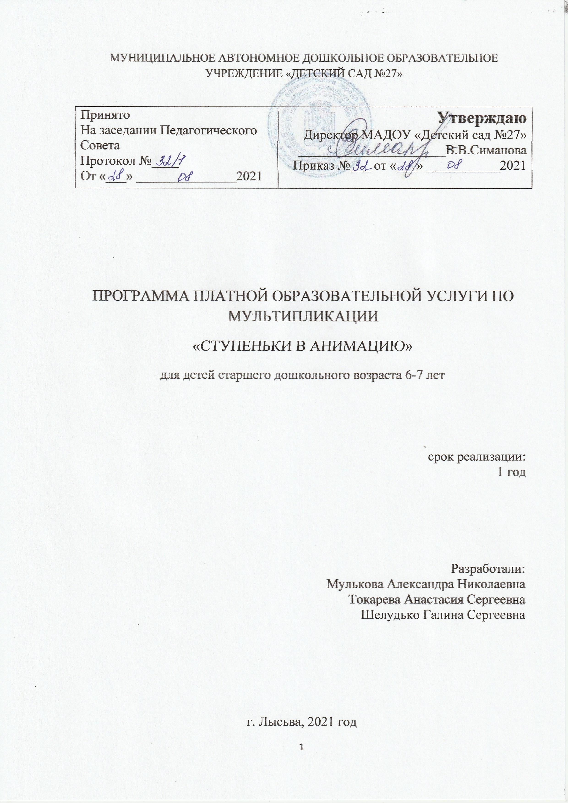
СОДЕРЖАНИЕ:

- ЦЕЛЕВОЙ РАЗДЕЛ………………………………………………………..3
  - Пояснительная записка…………………………………………………….3
1.2. Планируемые результаты освоения программы…………………………...7
- СОДЕРЖАТЕЛЬНЫЙ РАЗДЕЛ…………………………………………..9
  - Общие положения содержания……………………………………………9
  - Возрастные особенности развития детей…………………………………9
  - Учебно – тематическое планирование………………………………..…11
  - Содержание программы…….……………………………………………11
  - Формы организации образовательного процесса при реализации Программы……………………………………………………………………….16
  - Методы проведения занятий……………………………………………17
  - Формы сотрудничества с семьей……………………………………….17
- ОРГАНИЗАЦИОННЫЙ РАЗДЕЛ……………………………………..19
  - Материально-техническое обеспечение программы…………………19
  - Обеспеченность методическими материалами и средствами обучения и воспитания………………………………………………………………………..19
ПРИЛОЖЕНИЕ 1……………………………………………………………..…20

- ЦЕЛЕВОЙ РАЗДЕЛ
  - Пояснительная записка
В современном мире очень актуальна проблема становления творческой личности, способной самостоятельно пополнять знания, извлекать полезное, реализовывать собственные цели и ценности в жизни. В настоящее время возрождается система технического творчества детей дошкольного возраста. Те основы деятельности, которые закладываются в этом возрасте, остаются с ребенком на всю жизнь. Согласно ФГОС ДО ребенок не должен быть пассивным слушателем, воспринимающим готовую информацию, передаваемую ему педагогом. Потребность ребёнка в новых впечатлениях лежит в основе возникновения и развития неистощимой исследовательской активности и интереса. Предметом такой заинтересованности может стать создание мультипликационного фильма.
При разработке Программы учитывались следующие нормативно-правовые документы по дошкольному образованию:
- Федеральный закон от 29.12.2012 № 273-ФЗ «Об образовании в Российской Федерации»;
- Федеральный государственный образовательный стандарт дошкольного образования (далее ФГОС ДО), утвержденного приказом №1155 от 17 октября 2013 года;
- Постановление Главного государственного санитарного врача Российской Федерации от 15 мая 2013 г. N 26 г. Москва «Об утверждении СанПиН 2.4.1.3049-13 «Санитарно эпидемиологические требования к устройству, содержанию и организации режима работы дошкольных образовательных организаций» (с изменениями на 27.08.2015г).
Направленность программы: техническая, художественно-эстетическая.
Педагогическая целесообразность программы направлена на практико-ориентированное поэтапное создание мультфильма по средствам анимационных компьютерных технологий. По завершении прохождения участия в программе дети старшего дошкольного возраста смогут самостоятельно применять на практике средства программного обеспечения Stop Motion Studio.
Данная программа модифицированная, составлена на основе программ:
Рабочая программа дополнительного образования «МУЛЬТСТУДИЯ «АКАДЕМИЯ МУЛЬТИКОВ», г. Ужур, 2019 год.
Дополнительная общеразвивающая программа по обучению мультипликации с элементами бумагопластики «Мульти – пульти», г. Анжеро – Судженск, 2020 г.
Отличительная особенность дополнительной образовательной программы «Ступеньки в анимацию» от других заключается в том:
- в программе используется практико-ориентированный подход в обучении детей анимированной мультипликации;
- предложенный тематический план позволяет учитывать различную степень подготовки детей, индивидуальные особенности, направленность интересов в развитии.
Актуальность.
Согласно Федеральному проекту «Успех каждого» важно обеспечивать равный доступ детей к актуальным и востребованным программам дополнительного образования. При этом отмечается проблема низкого уровня знаний у детей старшего дошкольного возраста по мультипликации, вызванной отсутствием программы дополнительного образования по мультипликации.
Мультипликация представляет собой сложный и многоструктурный процесс, построенный на объединении образовательных областей. Главная педагогическая ценность мультипликации как вида современного искусства заключается, прежде всего, в возможности комплексного развивающего обучения детей. Кроме того, именно мультипликация помогает максимально сближать интересы взрослого и ребенка, отличаясь доступностью и неповторимостью жанра. Мультипликация заключает в себе большие возможности для развития творческих способностей, сочетая теоретические и практические занятия, результатом которых является реальный продукт самостоятельного творческого труда детей. В процессе создания мультипликационного фильма у детей развиваются познавательный и творческий интерес, социально-коммуникативные навыки, речевое развитие.
Новизна:
К сожалению, в городе Лысьва имеется дефицит учреждений, в которых дети старшего дошкольного возраста могли научиться азам мультипликации. Согласно анкетированию родителей МАДОУ «Детский сад №27» г. Лысьва – 50 человек, 85% хотели, чтобы их дети научились создавать мультфильмы, 5% затруднились ответить, 10% отказались. Поэтому на решение данной проблемы направлена программа дополнительного образования «Ступеньки в анимацию». В ходе реализации программы дети старшего дошкольного возраста обучатся основам мультипликации, посредством работы на станке СПАФ 32-М в программе «Stop Motion Studio».
Ценность дополнительного образования в детском саду по мультипликации состоит в том, что она способствует практико-ориентированному приложению знаний и навыков, полученных в дошкольном образовательном учреждении, стимулирует познавательную мотивацию обучающихся. А главное – в условиях дополнительного образования по средствам мультипликации дети могут развивать свой творческий потенциал, навыки адаптации к современному обществу и получают возможность полноценной организации своего свободного времени.
Цель программы:
Формирование опыта владения технологиями поэтапного создания мультфильма у детей старшего дошкольного возраста.
Задачи:
- познакомить с различными видами анимационной деятельности;
- познакомить с технологией создания мультипликационного фильма;
- обучить навыкам фото и видеосъёмки, монтажа, озвучивания фильма;
- формировать художественные навыки и умения.
- развивать детское экспериментирование, поощряя действия по преобразованию объектов;
- развивать познавательные, исследовательские и творческие способности через совместные проекты;
- развивать инициативное творческое начало, способность ребёнка к нестандартному решению любых вопросов;
- развивать творческое мышление и воображение;
- систематизировать опыт по результатам создания авторских мультфильмов.
- воспитывать ценностное отношение к собственному труду, труду сверстников и его результатам;
- воспитывать умение доводить начатое дело до конца.
Основные принципы реализации программы:
1. Построение образовательной деятельности на основе индивидуальных особенностей каждого ребенка;
2. Возрастная адекватность дошкольного образования (соответствие условий, требований, методов возрасту и особенностям развития);
3. Реализация Программы в формах, специфических для детей данной возрастной группы, прежде всего в форме игры, познавательной и исследовательской деятельности, в форме творческой активности;
4. Принцип поэтапности (целенаправленный, сложноорганизованный процесс, с целями, задачами, методами и приемами);
5. Принцип системности. Образовательная программа представляет собой целостную систему: все компоненты в ней взаимосвязаны и взаимозависимы;
6. Принцип поддержки инициативы детей в разных видах деятельности. В программе предусматривается предоставление каждому ребенку возможности выбора материалов;
7. Единство воспитательных, развивающих и обучающих целей и задач процесса образования детей дошкольного возраста.
Принцип формирования группы (1 группа 10 чел.):
- Опрос родителей (по желанию родителей)
- Диагностика детей
- По выбору педагога
Форма подведения итогов программы:
Фестиваль мультфильмов (см. план – апрель)
1.2. Планируемые результаты освоения программы.
В ходе реализации Программы предполагается достижение определённых результатов всеми участниками образовательных отношений. Планируемые результаты освоения Программы детьми соотнесены с основными требованиями ФГОС ДО к целевым ориентирам на этапе завершения дошкольного образования, которые должны выступать гарантом и основанием преемственности дошкольного и начального общего образования ребёнка. Исходя из этого, для различных целевых групп планируются следующие результаты освоения Программы.
Для детей:
- Знают различные виды анимационной деятельности и технологию создания мультфильма;
- Владеют техникой поэтапного создания мультфильма;
- Умеют изготавливать персонажей мультфильмов из различных материалов;
- Самостоятельно планируют этапы работы, определяют порядок действий;
- Применяют различные виды декоративного творчества в анимации (рисунок, лепка, природный и другие материалы);
- Комбинируют различные приемы работы для достижения поставленной технической задачи;
- Применяют на практике различные виды анимационных техник, ориентируются в названиях и назначении инструментов для работы;
- Умеют работать с программой Stop Motion Studio;
- Умеют договариваться, учитывая интересы и чувства участников деятельности, сопереживать и радоваться успехам других;

Форма диагностики уровня освоения программы (см. в ПРИЛОЖЕНИЕ 1)

- СОДЕРЖАТЕЛЬНЫЙ РАЗДЕЛ
  - Общие положения содержания.
Содержательная часть Программы направлена на приобщение подрастающего поколения к мультипликации посредством создания мультфильмов в технике Stop Motion. При реализации содержательной части Программы следует учитывать индивидуальные особенности развития дошкольника и применять разнообразные разнообразное техническое оборудование.
Ведущими формами организации занятия являются как групповые, так и подгрупповые. Основные методы занятий с детьми: рассказ, показ, групповая и индивидуальная беседы и практические мероприятия. Мультипликация представлены как основной вид деятельности и как способ образования.
Содержание Программы ориентировано на детей всех групп здоровья. Продолжительность занятий варьируется до 30 минут (для подготовительной группы). Занятия рекомендуется проводить два раза в неделю, чаще - в игровой форме.
Для реализации программы используются следующие методы работы:
1) методы организации и осуществления деятельности (словесные, наглядные, практические, самостоятельной работы и работы под руководством педагога);
2) методы стимулирования и мотивации учения (методы формирования интереса — познавательные игры, создание ситуаций успеха);
3) методы контроля и самоконтроля (фронтальный и дифференцированный, текущий и итоговый).
  - Возрастные особенности развития детей.
Возрастные особенности детей 6-7 лет
В сюжетно-ролевых играх дети седьмого года жизни начинают осваивать сложные взаимодействия людей, отражающие характерные значимые жизненные ситуации. Игровые действия становятся более сложными, обретают особый смысл, который не всегда открывается взрослому. Игровое пространство усложняется.
Дети подготовительной к школе группы в значительной степени освоили конструирование из строительного материала. Они свободно владеют обобщенными способами анализа, как изображений, так и построек. В этом возрасте дети уже могут освоить сложные формы сложения из листа бумаги и придумывать собственные.
Развивается образное мышление. Продолжают развиваться навыки обобщения и рассуждения. Продолжает развиваться внимание, оно становится произвольным.
Происходит активное развитие диалогической речи. Диалог детей приобретает характер скоординированных предметных и речевых действий. У детей продолжает развиваться речь: ее звуковая сторона, грамматический строй, лексика. Развивается связная речь.
В изобразительной деятельности детей 6-7 лет рисунки приобретают более детализированный характер, обогащается их цветовая гамма. Процесс создания продукта носит творческий поисковый характер: ребенок ищет разные способы решения одной и той же задачи. Ребенок семи лет достаточно адекватно оценивает результаты своей деятельности по сравнению с другими детьми, что приводит к становлению представлений о себе и своих возможностях.

  - Учебно – тематическое планирование
№ | Разделы и темы | Количество часов
 |  | теория | практика | всего
- Первая ступенька
1.1 | Начальная диагностика детей |  |  | 0,5
1.2 | Знакомство. Техника безопасности | 1 | - | 1
1.3-1.5 | Проба пера | 1 | 2 | 3
2 – 7. Мультипликация
2 | Рисованная ступенька | 1 | 3 | 4
3 | Пластилиновая ступенька | 1 | 3 | 4
4 | Теневая ступенька | 1 | 3 | 4
5 | Песочная ступенька | 1 | 3 | 4
5.5 | Промежуточная диагностика детей |  |  | 0,5
6 | Лего-ступенька | 1 | 3 | 4
7 | Комбинированная ступенька | 1 | 3 | 4
8. Фестиваль мультфильмов
8.1 | Мастер-класс с родителями | 0,5 | 0,5 | 1
8.2-8.3 | Фестиваль мультфильмов | 1 | 1 | 2
8.4 | Итоговая диагностика детей |  |  | 0,5
Итог |  | 9,5 | 24,5 | 35,5

  - Содержание программы
№ | Тема | Содержание
№ | Тема | теория | практика
1 блок «Первая ступенька»
1.1 | Начальная диагностика детей
1.2 | «Знакомство» | Повторить правила безопасности работы с электроприборами.  Познакомить с анимацией, этапами создание мультфильма. | Просмотр мультфильмов, созданных детьми.
1.3 | «Проба пера» | Рассмотреть принципы создания героя мультфильма. | Тренироваться в написании пробного сценария. Познакомить с этапом раскадровки.
1.4 | «Как оживить картинку» | Различные механизмы анимирования объектов. | Познакомить с механизмами анимирования объектов.  Приступить к разработке фона для мультфильма.
1.5 | «Знакомство с программой анимации» | Знакомство с программой Stop Motion Studio. | Тренироваться в создании видеооткрытки.
2 блок «Рисованная ступенька»
2.1 | «Идея» | Беседа о технике перекладки. | Разработка совместного сценария для мультфильма. Отработка навыков раскадровки будущего мультфильма.
2.2 | «Подготовка» |  | Разработка декораций, фонов и персонажей. Создание мира мультфильма: фоны, декорации. Изготовление персонажей.
2.3 | «Съемка» | Отработка навыков по съемке мультфильма. Знакомство с этапом озвучивания мультфильма: микрофон. | Подготовка рабочего места, программного обеспечения (Stop Motion Studio), совместная с руководителем настройка камеры, съемка мультфильма.  Озвучивание мультфильма голосами и звуковым сопровождением (бытовые шумы, звуки атмосферы).
2.4. | «Премьера» | Рефлексия детей и руководителя. | Просмотр мультфильма.
3 блок «Пластилиновая ступенька»
3.1 | «Идея» | Беседа о пластилиновой мультипликации | Разработка совместного сценария для мультфильма. Отработка навыков раскадровки будущего мультфильма.
3.2 | «Подготовка» | Знакомство с техникой изготовления кукол из пластилина. | Разработка декораций, фонов и персонажей. Создание мира мультфильма: фоны, декорации
3.3. | «Съемка» | Повторение этапов по съемке мультфильма.  Отработка навыков озвучивания мультфильма. | Подготовка рабочего места, программного обеспечения (Stop Motion Studio), совместная с руководителем настройка камеры, съемка мультфильма.  Озвучивание мультфильма голосами и звуковым сопровождением (бытовые шумы, звуки атмосферы).
3.4 | «Премьера» | Рефлексия детей и руководителя. | Просмотр мультфильма.
4 блок «Теневая ступенька»
4.1. | «Идея» | Беседа «Что такое тень» | Разработка совместного сценария для мультфильма. Отработка навыков раскадровки будущего мультфильма.
4.2 | «Подготовка» | Повторить правила безопасности работы с электроприборами.  Знакомство с особенностями изготовления персонажей для теневого театра. | Разработка декораций и персонажей. Создание мира мультфильма: декорации. Подбор подходящего освещения.
4.3 | «Съемка и монтаж» | Отработка навыков по съемке мультфильма Отработка навыков озвучивания мультфильма: микрофон. Знакомство с функцией монтажа мультфильма в программе Stop Motion Studio. | Подготовка рабочего места, программного обеспечения (Stop Motion Studio), совместная с руководителем настройка камеры, съемка мультфильма.  Озвучивание мультфильма голосами и звуковым сопровождением (бытовые шумы, звуки атмосферы).
4.4 | «Премьера» | Рефлексия детей и руководителя. | Просмотр мультфильма.
5 блок «Песочная ступенька»
5.1 | «Идея» | Беседа «Что такое мультфильм из песка»  Правила безопасной работы с песком | Разработка совместного сценария для мультфильма. Отработка навыков раскадровки будущего мультфильма.
5.2 | «Подготовка» | Знакомство с основными техниками песочного рисования. | Подбор подходящего освещения.
5.3 | «Съемка» | Отработка навыков озвучивания мультфильма. | Отработка навыков по съемке мультфильма: подготовка рабочего места, программного обеспечения (Stop Motion Studio), совместная с руководителем настройка камеры, съемка мультфильма.  Озвучивание мультфильма голосами и звуковым сопровождением (бытовые шумы, звуки атмосферы).  Отработка монтажа мультфильма в программе Stop Motion Studio.
5.4 | «Премьера» | Рефлексия детей и руководителя. | Просмотр мультфильма.
5.5 | Промежуточная диагностика детей
6 блок «Лего-ступенька»
6.1 | «Идея» | Беседа «Лего – детальки, принципы движения» | Разработка совместного сценария для мультфильма. Закрепление навыков раскадровки будущего мультфильма.
6.2 | «Подготовка» | Создание мира мультфильма. | Разработка схем постройки декораций, фонов и персонажей. Изготовление построек.
6.3 | «Съемка и монтаж» | Закрепление навыков по съемке мультфильма.  Закрепление навыков озвучивания мультфильма при помощи микрофона. | Подготовка рабочего места, программного обеспечения (Stop Motion Studio), самостоятельная настройка камеры, съемка мультфильма.  Озвучивание мультфильма голосами и звуковым сопровождением (бытовые шумы, звуки атмосферы).  Отработка этапа монтажа мультфильма в программе Stop Motion Studio.
6.4 | «Премьера» | Рефлексия детей и руководителя. | Просмотр мультфильма.
7 блок «Комбинированная ступенька»
7.1. | «Идея» | Повторить правила безопасности работы с электроприборами.  Знакомство с мультфильмами, созданных в комбинированной технике анимации. | Разработка совместного сценария для мультфильма. Закрепление навыков раскадровки будущего мультфильма.
7.2 | «Подготовка» | Создание мира мультфильма. | Разработка декораций, фонов и персонажей. Подбор различных материалов. Создание мира мультфильма: фоны, декорации. Изготовление персонажей.
7.3 | «Съемка и монтаж» | Закрепление навыков по съемке мультфильма: | Подготовка рабочего места, программного обеспечения (Stop Motion Studio), самостоятельная настройка камеры, съемка мультфильма. Озвучивание мультфильма голосами и звуковым сопровождением (бытовые шумы, звуки атмосферы).  Закрепление этапа монтажа мультфильма в программе Stop Motion Studio.
7.4 | «Премьера» | Рефлексия детей и руководителя. | Просмотр мультфильма.
8 блок «Фестиваль мультфильмов»
8.1 | Мастер-класс с родителями «5 правил семейного счастья» | Совместное определение пяти правил семейного счастья детей и родителей. Просмотр ролика и обсуждение. | Совместное изготовление рисунков. Съемка видеоролика в программе Stop Motion Studio.
8.2 | Подготовка к Фестивалю мультфильмов. | Отбор лучших работ учащихся. | Разработка и изготовление пригласительных билетов на Фестиваль.
8.3 | Фестиваль мультфильмов. | Рефлексия. | Демонстрация работ учащихся. Размещение на Ютуб канале и в группе ВК.
8.4. | Итоговая диагностика детей

  - Формы организации образовательного процесса при реализации Программы
• Групповая
Ориентирует учащихся на создание «творческих пар», которые выполняют более сложные работы. Групповая форма позволяет ощутить помощь со стороны друг друга, учитывает возможности каждого, ориентирована на скорость и качество работы. Групповая форма организации деятельности в конечном итоге приводит к разделению труда в «творческой паре», имитируя пооперационную работу любой ремесленной мастерской. Здесь оттачиваются и совершенствуются уже конкретные профессиональные приемы, которые первоначально у учащихся получались быстрее и качественнее.
• Фронтальная
Предполагает подачу учебного материала всему коллективу учащихся детей через беседу. Фронтальная форма способна создать коллектив единомышленников, способных воспринимать информацию и работать творчески вместе.
• Индивидуальная
Предполагает самостоятельную работу учащихся, оказание помощи и консультации каждому из них со стороны педагога. Это позволяет, не уменьшая активности ребенка, содействовать выработке стремления и навыков самостоятельного творчества по принципу «не подражай, а твори». Индивидуальная форма формирует и оттачивает личностные качества учащегося, а именно: трудолюбие, усидчивость, аккуратность, точность и четкость исполнения. Данная организационная форма позволяет готовить учащихся к участию в выставках и конкурсах.
  - Методы проведения занятий
- Словесный метод - устное изложение, беседа.
- Наглядный метод - показ видеоматериала, иллюстраций, наблюдение, работа по образцу.
- Практический метод - овладение практическими умениями рисования, лепки, аппликации.
- Объяснительно-иллюстративный метод (дети воспринимают и усваивают готовую информацию)
- Репродуктивный метод обучения (дети воспроизводят полученные знания и освоенные способы деятельности).
- Частично-поисковый метод (дети участвуют в коллективном поиске решения заданной проблемы).
- Исследовательский метод – овладение детьми приемами самостоятельной творческой работы.

2.7. Формы сотрудничества с семьей

Программа предусматривает добровольное и посильное включение родителей (законных представителей) в процесс воспитания в рамках предлагаемого содержания занятий.

Сотрудничество с семьёй является одним из важнейших условий реализации Программы. Задача педагогического коллектива - установить конструктивные партнёрские отношения, объединить усилия в области организации здорового образа жизни, создать атмосферу общности интересов, активизировать и обогащать воспитательные знания и умения родителей.
В дошкольный период детства происходит становление личности ребёнка, раскрываются его индивидуальные особенности. На данном жизненном этапе самыми близкими людьми для ребёнка являются родители. Приобщая воспитанника к мультипликации в дошкольной организации, необходимо помнить, что семья должна поддерживать стремление ребёнка заниматься этим.
Взаимодействие семьи и педагогов позволяет воздвигнуть тот фундамент, на котором смогут базироваться лучшие традиции, позволяющие воспитать нового гражданина России.
Формы работы с родителями:
- индивидуальные собеседования;
- консультации, беседы;
- совместное проведение мероприятий;
- организация консультаций с различными специалистами по запросам родителей, с логопедами, актерами и д.р..
Условия работы с родителями:
- целенаправленность;
- систематичность;
- дифференцированный подход с учётом специфики каждой семьи;

- доброжелательность и внимание.

- ОРГАНИЗАЦИОННЫЙ РАЗДЕЛ
  - Материально-техническое обеспечение программы
- Свободное пространство группового помещения, столы, стулья по количеству детей;
- Планшет с программным обеспечением для съемки и монтажа (Stop Motion Studio);
- Мультстудия СПАФ-32М;
- Микрофон;
- Осветительные приборы;
- Материалы для изготовления персонажей и декораций (пластилин, цветная бумага, ткань, бросовый материал, краски, карандаши и т.д.).
  - Обеспеченность методическими материалами и средствами обучения и воспитания
- Астахова О. «Создание мультфильма от идеи до премьеры», Пермь, 2020 год.
- Гуськова А.А. «Мультфильмы в детском саду», Москва, 2010 г.
- Плотникова А. «Семейная мультипликация в действии», Москва, 2018 год.
- Пунько Н., Дунаевская О. «Секреты детской мультипликации: перекладка», Москва, 2018
- Уилл Бишоп-Стивенс «Ты можешь рисовать мультики», перевод Т.И. Ивакина, Москва, 2018 год.
- programma_11-04-2017_C 1 ПРАВКОЙ.cdr (ranepa.ru)
- Мульстудия «Академия мультиков» — МБДОУ Д/С №2 "Родничок" (sadik2.ru)
- дополнительная общ.программа мультстудия Мульти-Пульти.pdf (kuz-edu.ru)
Для детей:
- Колдина Д.Н. Рисование с детьми 6-7 лет. Конспекты занятий.
- Феофантова О., Маликова С. «Раз, два, три, четыре, пять – я умею рисовать! Пошаговые уроки для маленьких художников».

ПРИЛОЖЕНИЕ 1

Примерный план

работы по диагностике педагога на дополнительную образовательную программу «Ступеньки в анимацию» на 2021 – 2022 учебный год

Объект диагностики | Показатели | Уровни | Используемые методики | Сроки | Мероприятия по результатам диагностики
Определение уровня подготовки учащихся в начале цикла обучения (прогностическое диагностирование) | • Сформированность специальных знаний  • Сформированность специальных умений  • Коммуникабельность | • Низкий  • Средний  • Высокий | Собеседование, тестирование, наблюдение | Сентябрь – октябрь | Справка, выводы
Оценка успешности изучения раздела (текущая диагностика) | • Сформированность специальных знаний  • Сформированность специальных умений  • Умение пользоваться специальной программой «Крита» и «Stop motion Studio» для мультфильмов на планшете и ноутбуке.  • Проявление творческих способностей  • Умение планировать свою работу | • Низкий  • Средний  • Высокий | Наблюдение, Собеседование | Ноябрь | Анализ, корректировка образовательной программы
Оценка личностных достижений учащихся (текущая диагностика) | • Психофизиологические характеристики  • Когнитивные характеристики  • Эмоциональная сфера  • Ценностные ориентации. Коммуникативно-адаптационные способности  • Мотивационная сфера | 3-х балльная шкала | Наблюдение | Декабрь | Отработка критериев личностного роста обучающихся и изыскание способов дифференцированного подхода к обучению
Оценка успешности усвоения образовательной программы (итоговая диагностика) | • Сформированность специальных знаний  • Сформированность специальных умений  • Коммуникабельность  • Умение пользоваться специальной программой «Крита» и «Stop motion Studio» для мультфильмов на планшете и ноутбуке.  • Проявление творческих способностей  • Умение планировать свою работу. | • Низкий  • Средний  • Высокий | Контрольные задания, тестирование, наблюдение | Апрель | Подведение итогов учебного года, педсовет
Степень удовлетворенности воспитанников | • Степень удовлетворенности воспитанников мероприятиями  • Степень стремления воспитанников к активной подготовке мероприятий  • Степень удовлетворенности воспитанников занятиями | • Низкий  • Средний  • Высокий | Анкеты, наблюдения, беседы, цветопись, тесты | Апрель-май | Анализ, справка

Начальная диагностика

Метод диагностики – наблюдение, собеседование
ФИО | Познавательная активность |  | Сформированность самостоятельности | Сформированность специальных ЗУНов | Коммуникативные умения
 | Критерии | Действия педагога | Критерии | Критерии | Критерии | Действия педагога
 | Низкий уровень - к выполнению ребёнок приступает только после дополнительных побуждений, во время работы часто отвлекается, при встрече с трудностями не стремится их преодолеть, расстраивается, отказывается от работы;  Средний уровень – ребёнок активно включается в работу, но при первых же трудностях интерес угасает, вопросов задает немного, при помощи педагога способен к преодолению трудностей;  Высокий уровень: ребенок проявляет выраженный интерес к предлагаемым заданиям, сам задает вопросы, прилагает усилия к преодолению трудностей. | Дети с низким уровнем требуют организации увлекательного учения, преобладания игровых технологий.  Дети со средним уровнем нуждаются в постоянной помощи, им необходимо переживание успеха.  Высокий уровень требует обучения на высоком уровне трудности, возможности показать себя и самоутвердиться. | Низко самостоятельный все время ждет помощи, одобрения, не видит своих ошибок.  Средне самостоятельный выполняет задание сам, а при проверке ориентируется на других детей и делает так, как у них.  Высоко самостоятельный ребёнок сам берется за выполнение любого задания. | Критерии разрабатывает педагог в соответствии образовательной программы | Низкий уровень: ребенок старается стоять «в сторонке», не вступает в контакт со сверстниками.  Средний уровень свидетельствует контактность с учителем и неконтактность со сверстниками. Дети не инициативны в общении, однако проявляют общительность в ответ на чужую инициативу.  Высокий уровень: инициативен со всеми, указывает другим, как надо делать что-то. | Детям нужна поддержка, вселение уверенности в свои силы. Их нельзя заставлять быть контактными, а нужно обращать внимание других детей на их достоинства и постепенно включать в коллектив, давая маленькие поручения и хваля за их выполнение.  При среднем уровне необходимы поощрения и поддержки.  Включать в групповые методы работы, не игнорировать их в процессе работы; нужно давать индивидуальные задания.

Диагностическая карта личностных достижений учащихся
Цель: Отработка критериев личностного роста обучающихся и изыскание способов дифференцированного подхода к обучению.
ФИО | Психофизиологические характеристики |  |  |  | Когнитивные характеристики | Эмоциональная сфера |  |  |  |  | Ценностные ориентации. Коммуникативно-адаптационные способности |  |  | Мотивационная сфера
 | Память (ПМ) | Внимание (ВМ) | Моторика (М) | Координация (ориентировка) в учебном пространстве (КО) | Скорость восприятия и переработки информации (С) | Эмоциональный самоконтроль (ЭС) | Преобладающее настроение на занятии (Н) | Волевые качества (В) | Реактивность (Р) | Ценности коммуникативной деятельности (ЦКД) |  | Преобладающий характер стиля общения (ХСО) | Уровень мотивации (У) | Интерес к предмету (ИП)

Инструкция к заполнению диагностической карты:
I. Психофизиологические характеристики
1. Память(ПМ)учащегося оценивается визуально последующей шкале оценок:
3 балла–очень хорошая память, скорость запоминания и воспроизведения высокая;
2 балла - средний уровень памяти, характеристики неустойчивы;
1 балл – плохая память, скорость запоминания и воспроизведения низкая.
2. Внимание (ВМ) оценивается визуально:
3 балла – высокая концентрация внимания, быстрая реакция, обучающихся почти не отвлекается на посторонние дела;
2 балла – неустойчивое внимание или его средний уровень;
1 балл – низкая концентрация внимания, реакция замедленная, обучающийся постоянно отвлекается.
2. Моторика(М) – оценивается визуально
3 – учебные движения точные, четкие, уверенные, рисует быстро, точно, уверенно;
2–средний уровень владения учебными движениями или неустойчивое владение;
1–низкий уровень владения.
4. Координация (ориентировка) в учебном пространстве (КО). Для оценивания этого качества внимательнее понаблюдайте за учеником, вспомните, как он ориентируется в учебном кабинете. Много ли ему нужно, чтобы приготовить все необходимое к занятию, или он вечно копается и никак не может достать то, что нужно. Как обучающийся размещает рисунки на листе.
3–высокий уровень координации в учебном пространстве, все делает рационально и оптимально;
2 – средний уровень или неустойчивый;
1–низкий уровень.
II. Когнитивные характеристики.
1. Скорость восприятия и переработки информации (С) оценивается визуально по 3-х балльной шкале:
3 - способен очень быстро воспринимать и перерабатывать информацию, что называется, схватывать на лету, может быстро уловить основную мысль, пересказать, ответить вопросы на понимание;
2 – средняя скорость: воспринимает и улавливает информацию, но не всегда может ухватить основную мысль, идею. Не всегда точен в ответах на вопросы на понимание;
1 – низкая скорость восприятия и переработки информации, плохо отвечает на вопросы.

Эмоциональная сфера.
1.Эмоциональный самоконтроль (ЭС) – определите визуально, насколько обучающийся способен управлять своими эмоциями.
3 – высокий уровень самоконтроля: ученик в состоянии регулировать свое эмоциональное состояние. Когда необходимо, способен сдержать эмоции, когда надо – выплеснуть наружу, способен проявлять сочувствие, сопереживание, выражать их эмоционально;
2 – средний (неустойчивый) уровень самоконтроля;
1 – низкий уровень самоконтроля: обучающийся не способен сдерживать свои эмоции.
2. Преобладающее настроение на занятии (Н).
3 – рабочее, мажорное настроение;
2 – неустойчивое настроение;
1 – нерабочее, минорное настроение.
3. Волевые качества (В). Определите визуально, в какой степени проявляются у обучающегося волевые качества на занятии, на мероприятиях.
3 – высокий уровень развития волевых качеств, проявляющихся в настойчивости в достижении желаемых результатов, умении заставлять себя что-то сделать в случае необходимости, в трудолюбии, усердии;
2 – средний (неустойчивый) уровень;
1 – низкий уровень, проявляющийся в вялости, лени, неумении взять себя в руки в случае необходимости.
4. Реактивность (Р) - вспомните особенности поведения обучающегося на занятиях и определите, проставив в диагностической карте буквы И, Р, Н, преобладающий характер поведения обучающегося.
И – импульсивное поведение: обучающийся способен действовать по первому побуждению под влиянием внешних обстоятельств
I. или эмоций, не обдумывает свои поступки, не оценивает все «за» и «против». Он быстро реагирует и столь же бурно раскаивается в своих действиях.
Р – рефлексивное, обдуманное поведение, осознанное, быстрое, разумное.
Н - неустойчивое поведение, либо вы не можете определить преобладающий характер поведения.
II. Ценностные ориентации. Коммуникативно-адаптационные способности.
1.Ценности коммуникативной деятельности (ЦКД). Оценивается реальное место и роль обучающегося в коммуникативных отношениях в объединении. Место и роль в коммуникативных отношениях могут быть выражены в качественных характеристиках: лидер (Л), признаваемый (П), отвергаемый (О).
Л - лидер: имеет высокий авторитет в группе сверстников или в группе. Позиция лидера проявляется во всех видах учебной и внеучебной деятельности, желанный участник всех мероприятий и желанный субъект общения.
П – признаваемый. Авторитетный человек, с чьим мнением считаются в каких-то отношениях (его круг общения в группе уже, чем у лидера).
О – отвергаемый. Постоянного круга общения в объединения нет. Контакты носят случайный характер, в игры его приглашают редко.
2.Преобладающий характер стиля общения (ХСО).
Т - терпимый. При таком стиле общения человек обладает развитым чувством собственного достоинства и самоуважения, что позволяет ему с уважением относиться к достоинству других; умеет воспринимать другую, отличную от своей точку зрения; редко вступает в конфликты, стремится к их разрешению мирным путем, самооценка адекватна.
К – конформистский. Размыты представления о нормах общения, часто неадекватная самооценка, легко принимает любой стиль общения, сложившийся в группе, групповые нормы и ценности некритически присваивает, несамостоятелен, в конфликтной ситуации ведет себя так, как принято в его группе.
А – неадекватная самооценка. Нетерпим к другой точке зрения, позиции, сам создает конфликтные ситуации.
III. Мотивационная сфера.
1.Уровень мотивации (У).
3 балла – высокий уровень мотивации: ученик с удовольствием заниматься, это доставляет ему радость, он хочет узнать как можно больше;
2–средний (неустойчивый) уровень мотивации;
1 – низкий уровень мотивации: ученик без желания занимается в объединении (ходит с группой продленного дня, заставляют родители и т.д.)
2.Интерес к предмету (ИП):
3 балла – высокий; 2 балла – средний; 1 балл – низкий.

Карточка индивидуального развития ребенка.

Фамилия, имя__________________________________
Возраст_______________________________________
Название детского объединения___________________
Педагог_______________________________________
Дата начала наблюдения_________________________

Качества | Оценка качеств (в баллах)
Качества | Исходное состояние | Через полгода | Через год
Мотивация к занятиям.
Познавательная нацеленность
Творческая активность
Коммуникативные умения
Коммуникабельность

Критерии оценки развития ребенка.

«2» | «3» |  | «4» | «5»
Мотивация к занятиям.
Неосознанный интерес, навязанный извне или на уровне любознательности. Мотив случайный, кратковременный. Не добивается конечного результата. |  | Мотивация неустойчивая, связанная с результативной стороной процесса. Интерес проявляется самостоятельно, осознанно. | Интерес на уровне увлечения. Устойчивая мотивация. Проявляет интерес к проектной деятельности. | Четко выраженные потребности. Стремление глубоко изучить предмет «Технология» как будущую профессию. Увлечение проектной деятельностью.
Познавательная активность.
Интересуется только технологическим процессом. Полностью отсутствует интерес к теории. Выполняет знакомые задания. | Увлекается специальной программой в планшете ноутбуке по направлению детского объединения (т.е. Крита и Stop motion Studio). Есть интерес к выполнению сложных заданий. |  | Есть потребность в приобретении новых знаний. По настроению много вопросов по самой программе Крита и Stop motion Studio в ноутбуке и планшете. Есть потребность в выполнении сложных заданий. | Целенаправленная потребность в приобретении новых знаний. Регулярно изучает программу Крита и Stop motion Studio Занимается исследовательской деятельностью.
Творческая активность.
Интереса к творчеству, инициативу не проявляет. Не испытывает радости от открытия. Отказывается от поручений, заданий. Нет навыков самостоятельного решения проблем. | Инициативу проявляет редко. Испытывает потребность в получении новых знаний, в открытии для себя новых способов деятельности, но по настроению. Проблемы решать способен, но при помощи педагога. |  | Есть положительный эмоциональный отклик на успехи свои и коллектива. Проявляет инициативу, но не всегда. Может придумать интересные идеи, но часто не может оценить их и выполнить. | Вносит предложения по развитию деятельности объединения. Легко, быстро увлекается творческим делом. Обладает оригинальностью мышления, богатым воображением, развитой интуицией, гибкостью мышления, способностью к рождению новых идей.
Коммуникативные умения.
Не умеет высказать свою мысль, не корректен в общении. | Не проявляет желания высказать свои мысли, нуждается в побуждении со стороны взрослых и сверстников. |  | Умеет формулировать собственные мысли, но не поддерживает разговора, не прислушивается к другим. | Умеет формулировать собственные мысли, поддержать собеседника, убеждать оппонента.
Коммуникабельность.
Не требователен к себе, проявляет себя в негативных поступках. | Не всегда требователен к себе, соблюдает нормы и правила поведения при наличии контроля, не участвует в конфликтах. |  | Соблюдает правила культуры поведения, старается улаживать конфликты. | Требователен к себе и товарищам, стремится проявить себя в хороших делах и поступках, умеет создать вокруг себя комфортную обстановку, дети тянутся к этому ребёнку.

Диагностика учебных достижений ребенка по дополнительной образовательной программе

Показатели  (оцениваемые  параметры) | Критерии | Степень выраженности  оцениваемого качества | Возможное  кол-во  баллов | Методы  диагностики
I. Теоретическая  подготовка  ребенка:  1.1.Теоретические  знания (по основным разделам учебно-тематического  плана программы)  1.2. Владение  специальной  терминологией | Соответствие  теоретических  знаний ребенка  программным  требованиям  Осмысленность  и правильность  использования  специальной  терминологии | -минимальный уровень  (ребёнок овладел менее чем 1/2 объема знаний, предусмотренных программой);  - средний уровень (объем усвоенных знаний составляет более 1/2);  - максимальный уровень  (ребенок освоил практически весь объем знаний, предусмотренных программой за конкретный период);  • минимальный уровень  (ребенок, как правило, избегает употреблять специальные термины);  • средний уровень (ребенок сочетает специальную терминологию с бытовой);  • максимальный уровень (специальные термины  употребляет осознанно и в полном соответствии с их содержанием). | 1  5  10  1  5  10 | Наблюдение,  тестирование,  контрольный  опрос и др.  Собеседование
II. Практическая подготовка  ребенка:  2.1. Практические умения и  навыки,  предусмотренные программой (по  основным разделам учебно-тематического плана программы)  программой (по  основным  разделам учебно-тематического плана про-  граммы)  2.2. Владение  специальным  оборудованием и  оснащением  2.3. Творческие  навыки | Соответствие  практических  умений и навыков программным требованиям  Отсутствие  затруднений  в использовании  специального  оборудования  и оснащения  Креативность  в выполнении  практических  заданий | - минимальный уровень  (ребенок овладел менее чем  1/2 предусмотренных умений и навыков);  - средний уровень (объем  усвоенных умений и навыков составляет более 1/2);  - максимальный уровень - (ребенок овладел практически всеми умениями и навыками, предусмотренными программой за конкретный период);  -минимальный уровень умений (ребёнок испытывает серьёзные затруднения при работе с оборудованием);  - средний уровень (работает с оборудованием с помощью педагога);  - максимальный уровень (работает с оборудованием самостоятельно, не испытывает особых трудностей);  - начальный (элементарный) уровень развития креативности (ребенок в состоянии выполнять лишь простейшие практические задания педагога);  - репродуктивный уровень (выполняет в основном задания на основе образца);  - творческий уровень (выполняет практические задания с элементами творчества). | 1  5  10  1  5  10  1  5  10 | Контрольное задание  Контрольное задание  Контрольное задание
III.  3.1.Учебно-  коммуникатив-  ные умения:  3.2.1. Умение  слушать  и слышать  педагога  3.2.2. Умение  выступать перед  аудиторией  3.3. Учебно - организационные умения и навыки:  3.3.1. Умение  организовать  свое рабочее  (учебное) место  3.3.2. Навыки  соблюдения в  процессе дея-  тельности  правил безопас-  ности  3.3.3. Умение  аккуратно  выполнять  работу | Адекватность  восприятия  информации,  идущей от педагога.  Свобода владения  и подачи обучающимся  подготовленной  информации  Способность  самостоятельно  готовить свое  рабочее место  к деятельности  и убирать его  за собой  Соответствие  реальных навыков  соблюдения  правил безопасно-  сти программным  требованиям  Аккуратность и  ответственность  в работе | - минимальный уровень умений (обучающийся испытывает серьезные затруднения, нуждается в постоянной помощи и контроле педагога)испытывает затруднениия  • средний уровень (работает с помощью педагога)  • максимальный уровень (работает самостоятельно, не испытывает особых затруднений)  уровни - по аналогии с п. 3.1.1.  уровни - по аналогии  с п.3.1.1.  уровни - по аналогии с  п.3.1.1.  уровни - по аналогии с  п.3.1.1  уровни - по аналогии с  п. 3.1.1  • минимальный уровень (ре-  бенок овладел менее чем 1/2  объема навыков соблюдения  правил безопасности, предус-  мотренных программой);  • средний уровень (объем ус-  военных навыков составляет  более 1/2);  • максимальный уровень (ре-  бенок освоил практически весь  объем навыков, предусмотрен-  ных программой за конкрет-  ный период).  удовлетворительно - хорошо - отлично | 1  5  10  1  5  10 | Анализ  Исследователь-  ские работы  Наблюдение

Карта личностных достижений обучающегося
(в баллах, соответствующих степени выраженности измеряемого качества)
Фамилия, имя ребенка________________________________
Возраст____________________________ ________________

Вид и название детского объединения __________________
Ф.И.О. педагога ___
Дата начала наблюдения_________
___________________

Сроки диагностики Показатели | Первый год обучения
 | Конец первого полугодия | Конец учебного года
I.Теоретическая подготовка ребёнка:
1.1 Теоретические знания:
а)
б)
с) и т.д.
1.2 Владение
специальной
терминологией

II.Практическая подготовка ребенка:
2.1.Практические умения и навыки, предусмотренные программой:
а)
б)
с) и т.д
2.2. Владение специальным оборудованием и оснащением
2.3. Творческие навыки

III. Обшеучебные умения и навыки ребенка:
3.1. Учебно-интеллектуальные умения:
а) умение работать в специальной программе Крита и Stop motion Studio

б) умение осуществлять учебно-исследовательскую работу
3.2. Учебно-коммуникативные умения:
а) умение слушать и слышать педагога
б) умение выступать перед аудиторией
с) умение вести полемику, участвовать в дискуссии.
3.3.Учебно-организационные умения и навыки:
а) умение организовать свое рабочее (учебное) место
б) навыки соблюдения в процессе деятельности правил безопасности
с) умение аккуратно выполнять работу
IV. Предметные достижения учащегося:
- На уровне детского объединения (кружка, студии,).
- На уровне района, города.
- На республиканском, международном уровне

Лист общеучебных достижений обучающегося
ФИО _______________________
№ | Критерии | I год обучения
№ | Критерии | Полугодие | Конец года
1 | Отношение к занятию в целом: положительное
1 | безразличное
1 | негативное
2 | Уровень познавательного интереса:  интерес проявляется часто
2 | редко
2 | почти никогда
3 | Внимание:  отличное
3 | среднее
3 | легко отвлекается
4 | Темп работы:  опережает темп работы объединения с высоким качеством работы
4 | опережает темп работы объединения с недостаточным качеством работы
4 | соответствует темпу занятия
4 | отстает от темпа занятия
5 | Оформление работ:  по всем требованиям
5 | частично нарушены требования
5 | без выполнения требований
5 | красиво
5 | аккуратно
5 | грязно
6 | Умение организовывать и контролировать свою работу на занятии:  всегда
6 | иногда
6 | никогда
7 | Проявление творчества:  всегда
 | иногда
 | никогда
8 | Общеучебные навыки освоены: отлично
 | хорошо
 | удовлетворительно
 | плохо

